Экскурсия в Жодино на завод БЕЛАЗ –
«В гости к Хаски»
03.11 04.11

Завод БЕЛАЗ
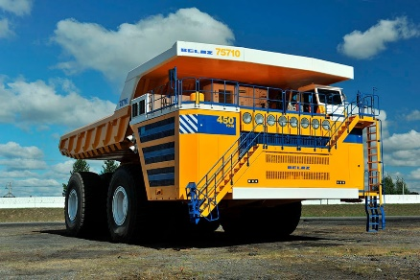
На территории завода вас ожидает экскурсия, во время которой вам откроются секреты производства машин-гигантов. Вы своими глазами увидите процесс сборки самого большого самосвала грузоподъемностью 450 тонн, который внесен в Книгу рекордов Гиннеса. Экскурсовод завода расскажет, какой груз могут поднять машины, обозначат их размеры и массу, сколько топлива необходимо такой машине и кто может управлять самосвалом-рекордсменом. На территории предприятия вы посетите музей и прогуляетесь по полигону готовой техники, где можно сделать фотографии на фоне самосвалов и забраться на огромные машины.
«В гости к хаски»
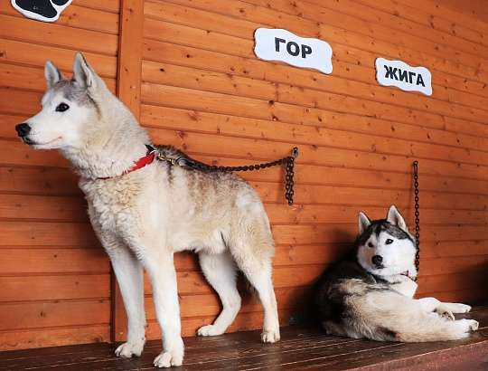
В Борисове есть поистине необычное место. А необычным оно считается из-за того, что здесь самым интересным образом воссозданы жизнь, культура и традиции кочевых народов. Здесь речь идёт о монгольских и бурятских юртах. Достаточно необычные сооружения для нашей страны. Это единственное место на территории Беларуси, где вживую можно увидеть, как жили кочевые племена. И здесь живут замечательные хаски! И не просто хаски, а сибирские хаски — одна из пород собак, которые не укусят человека ни при каких обстоятельствах. Почему, спросите Вы? Ответ таится в истории породы, которую обязательно расскажет инструктор. В своё время эти замечательные собаки являлись незаменимым атрибутом жизни кочевников. Сейчас же с ними можно поиграть, погладить. Или просто понаблюдать за этими чудесными созданиями!

Стоимость экскурсии: 125 руб.

В стоимость входит:
- Проезд на автобусе туркласса;
- Экскурсионное обслуживание;
- Входные билеты и экскурсии по программе.

Контакты: 8029-566-83-70 Виктория

